**8.9 18:18代码重构前性能测试：**

2层AB剪枝

最短路径列表创建：

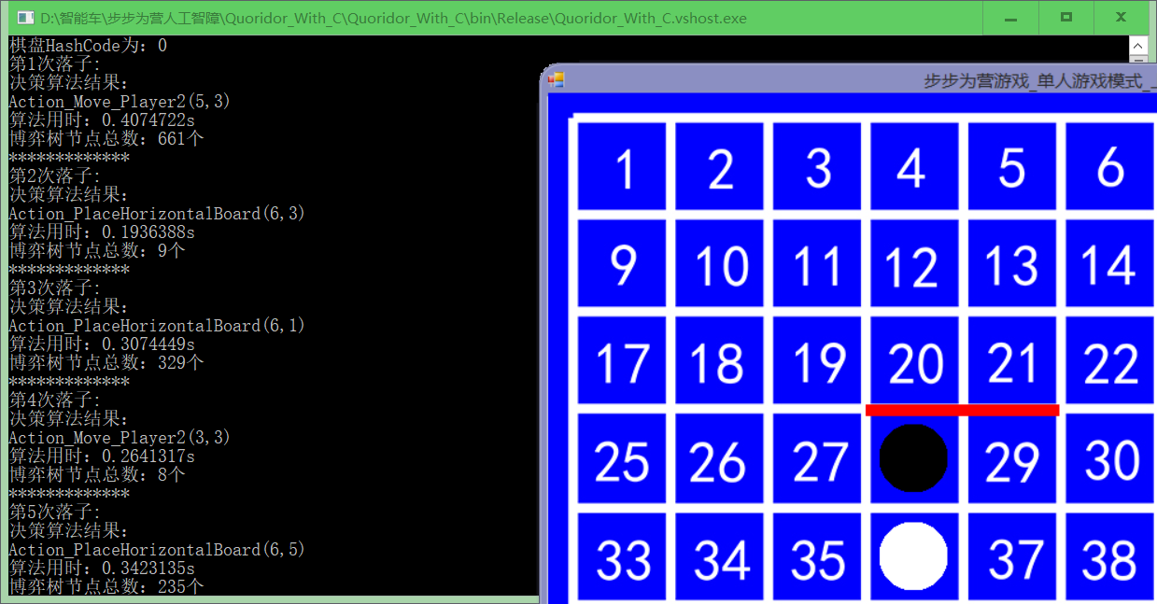

全列表创建：

14s